**ACTIVE NOISE CONTROL USING ADAPTIVE DIGITAL SIGNAL PROCESSING**

**L. J. Eriksson, M. C. Allie, C. D. Bremigan**

**1988**

Proponen que existan dos micrófonos, un micrófono de **entrada** y un micrófono de **error**. Consideran que existe una **planta**, que sería un sistema acústico que separa el micrófono de entrada del micrófono de error, en el cual buscamos generar una zona de vacío. Se utiliza un enfoque de **identificación de sistemas**, que busca modelar el sistema acústico (la planta), y cancelar el ruido que llega a la zona de vacío, para minimizar la señal de error capturada por el micrófono de error. Una característica interesante es que buscan usar un modelo IIR para su identificador o modelador.

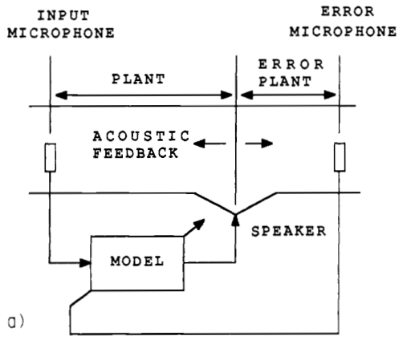

**¿Qué problemas le ves?**

Aparece una realimentación acústica entre la fuente de sonido con la que buscamos cancelar el ruido, y el micrófono de entrada. Es difícil de eliminar por el carácter omnidireccional de las ondas sonoras de baja frecuencia. El autor explica que un enfoque es modelar la realimentación acústica, pero que eso no termina de tener buenos resultados, y es más directo incorporar ese comportamiento en un modelo más completo, por eso plantean usar un IIR.

El filtro IIR no es inherentemente estable como lo es el FIR, pero dadas ciertas condiciones de la aplicación, puede que exista una solución estable al problema, a la cual converge el filtro adaptativo.

**¿Qué algoritmo utiliza?**

Utiliza un algoritmo llamado RLMS, Recursive Least Mean Squares, propuesto por P. L. Feintuch en 1976.

**ACTIVE NOISE CONTROL: A TUTORIAL REVIEW**

**SEN M. KUO, DENNIS R. MORGAN**

**1999**

Se suele hablar de **single-channel** o **multiple channel**.

Se suele hablar de **broad-band** o **narrow-band**. Entiendo que busca clasificar la idea de que el control del ruido abarca un amplio rango de frecuencias (banda ancha) o una banda específica de frecuencias acotadas (banda estrecha).

Se suele hablar de **feedforward control** o **feedback control**.

El uso del control activo de ruido es distintivo en bajas frecuencias, ya que su eficacia es mucho mayor que el control pasivo de ruido, que además se volvería muy costoso para tener una gran atenuación del ruido en bajas frecuencias.

El esquema básico de un control activo de ruido utilizando un micrófono y un parlante controlado electrónicamente fue propuesto por primera vez por Lueg en 1936, buscar esta referencia. Es una patente, ya la descargué en **reference**.

En la introducción, hace referencia a otros artículos científicos que fueron los primeros en implementar sobre hardware el control activo de ruido, y, además, contiene referencias a artículos que tienen una buena base introductoria a la acústica y las vibraciones. Esto es **importante**, podemos usarlo para tener **contexto e introducir nuestra problemática**.

Para la base teórica sobre acústica y vibración,

* *“Active Control of Sound”, P. A. Nelson y S. J. Elliot, 1992*
* *“Active Control of Vibration”, C. R. Fuller, S. J. Elliot y P. A. Nelson, 1996*
* *“Active Control of Noise and Vibration”, C. H. Hansen, S. D. Snyder, 1997*

Podemos buscar aplicaciones reales o simuladas para el control activo de ruido en,

* *“Active Noise Control Systems – Algorithms and DSP Implementations”, S. M. Kuo y D. R. Morgan, 1996*

Hay dos grupos grandes de controladores activos de ruido. En primer lugar, el **feedforward control**, que aprovecha la existencia de una señal de referencia previa a la ubicación del parlante, para aplicar una especie de identificación de sistemas. En segundo lugar, el **feedback control** en donde no se tiene tal señal de referencia.

Este gráfico representa un esquema general de **feedforward control**. Estos sistemas se pueden clasificar en **broad-band** o en **narrow-band**, según cómo se comporta en frecuencia el cancelador de ruido.

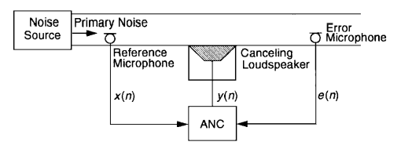

* La latencia del sistema de procesamiento debe ser menor que el retraso acústico. O sea, el tiempo que tarda la onda sonora en ir del micrófono de referencia al micrófono de error no puede ser menor que el tiempo que tarda el sistema cancelador de ruido en procesar la referencia y generar la onda de interferencia.
* Se piensa el camino secundario que atraviesa la señal generada por el sistema, como una deformación espectral que hay que **ecualizar**, por eso el sistema deberá modelar su comportamiento inverso. ***¿Podemos facilitarle tal tarea? ¿O la realiza por sí sólo el filtro adaptativo?***
* Si el camino acústico secundario presenta un retraso en el tiempo, no se puede compensar a menos que el camino acústico primario presente un retraso al menos igual.
* Existe una relación de compromiso entre una buena cancelación del ruido primario medido a través del sensor de referencia, y la amplificación del ruido en tal medición, es decir, el SNR es un aspecto a tener en cuenta.
* Es muy importante, para la convergencia, que el retardo temporal entre el parlante y el sensor de error sea lo más pequeño posible, por eso deben estar lo más juntos posibles.

Entonces, **¿qué problemas puede tener FX-LMS?**

Por un lado, el retardo temporal en el camino acústico secundario afecta directamente la velocidad de convergencia del algoritmo, y, en segundo lugar, la presencia de ruido en la medición puede afectar fuertemente. Un problema grave, es alto nivel de ruido por resonancia a bajas frecuencias, que provoca alinealidades en la fuente de sonido para cancelación.

**¿Cómo se puede resolver esto?**

La solución es limitar la potencia de salida, y una forma de hacerlo es utilizando coeficientes más pequeños en el filtro óptimo, para lo cual se busca utilizar una técnica que, desde mi punto de vista, es **regularización**. Pero el método se llama **Leaky FX-LMS**.

* Reduce la potencia de salida de la señal
* Reduce el error numérico en implementaciones de precisión finita
* Ayuda a estabilizar el algoritmo adaptativo
* Aumenta el costo computacional para la actualización de los pesos
* Introduce sesgo en la solución

En resumen, existe un compromiso entre una convergencia con sesgo y el control sobre la potencia de salida para reducir la presencia de ruido.

El artículo explica la presencia de un camino de realimentación desde la fuente de cancelación (parlante) hacia el sensor de referencia, para eliminarlo podemos modelarlo, pero ese modelo adaptativo se tiene que hacer cuando el sistema no está en línea. Es decir, la compensación de los caminos secundarios y los caminos de realimentación, se realiza con modelos ajustados de forma adaptativa cuando el cancelador está fuera de línea.

Es **interesante** observar que, buscar compensar el camino de realimentación implica permitir que nuestro modelo de la planta pueda incluir polos, entonces sería un modelo de polos y ceros, es decir que además del FIR deberíamos tener un IIR adaptado. **¿Qué problemas puede traer hacer un filtro adaptativo con un IIR?**

* El IIR no es inherentemente estable como sí lo es el FIR, depende del problema
* El filtro puede converger a un mínimo local, porque la superficie de error ya no es cuadrática
* La velocidad de convergencia de los algoritmos orientados a IIR suele ser menor que para un FIR

**ACOUSTIC PATH DATABASE FOR ANC IN-EAR HEADPHONE DEVELOPMENT**

**STEFAN LIEBICH, JOHANESS FABRY, PETER JAX, PETER VARY**

**2019**

En la introducción describen un esquema general de trabajo para el diseño de controladores o sistemas activos de cancelación de ruido, que básicamente se descompone en estos cuatro pasos que pueden ser seguidos de forma recurrente,

* Simulación utilizando modelos analíticos simplificados
* Simulación utilizando caminos acústicos medidos en condiciones ideales (sólo caminos **nominales**)
* Simulación utilizando caminos acústicos medidos con varias condiciones (múltiples caminos y perturbaciones con respecto al camino nominal)
* Implementación de un sistema de tiempo real y validación bajo múltiples condiciones

Explica muy claramente qué significa que se utiliza un esquema **feedforward** o un esquema **feedback**. Y describe muy visualmente qué son el **camino primario**, los **caminos secundarios** y el **camino de realimentación**. El resultado teórico final de su introducción a un esquema general de control activo de ruido llega a lo mismo que se ve luego en otro artículo de tutorial.

# Reflexiones

1. ¿Qué significa que el control sea **pasivo** o sea **activo**?
2. Si nuestro desarrollo es simulado, ¿deberíamos simular la planta o sistema físico desconocido que existe entre la referencia y el error? ¿estaríamos ignorando la presencia de una realimentación acústica proveniente de nuestro parlante hacia la referencia?